Title: | Ajedrez en Java (Chess.mx)  SW Architecture

History
Issue status  (Index) | Maturity/Date  (draft/invalid/valid)  (dd-mmm-yyyy) | Author  Department | Check/Release  Department | Description
1.1 | Draft  10-Nov-21 |  |  | Architecture of the xxx

Table of Contents
1 Purpose 3
2 Definitions and abbreviations 3
3 Realization constraints and targets 3
4 SW Functional Architecture 4
4.1 Table of functions 4
4.2 Table of functional Interfaces 4
4.3 Functional Interface 4
4.4 Functional Interaction 6
5 SW Physical Architecture 6
5.1 Physical Decomposition 7
5.2 Table of SW components 7
5.3 Table of Physical Interfaces 7
5.4 Physical Interfaces 8
5.5 Physical Interaction 9
5.6 Describe Dynamic Behavior 9
5.6.1 Event periodicity 9
5.6.2 Interrupt Handling (If Interruptions are used) 10
5.6.3 Power Modes 10
5.7 Synchronization Mechanisms 10
6 Function to Physical Allocation 10
7 SW Requirements Allocation 10
8 SW Integration Plan 11

Purpose
Generar el documento de arquitectura de software de nuestro proyecto “Chess.mx”. Todo esto será basado en la plantilla dada y en los requerimientos ya establecidos.

Definitions and abbreviations
Definitions
Frontend | Se refiere a la capa visible del sistema con la que interactúa el usuario final. En el caso del proyecto de ajedrez, el frontend incluye la interfaz gráfica (GUI), donde los jugadores realizan acciones como iniciar sesión, unirse a una partida, y mover las piezas en el tablero. Software
Backend | Es la parte lógica del sistema que maneja los procesos y las reglas de negocio. En este proyecto, el backend incluye la lógica del juego de ajedrez, la validación de movimientos, el almacenamiento de datos en la base de datos, el control de las partidas y la autenticación de usuarios. Se implementa utilizando Java y se comunica con el frontend para procesar las solicitudes del usuario.
Database | La base de datos es el sistema donde se almacenan los datos de forma estructurada y persistente. En este proyecto, la base de datos almacena la información relacionada con los usuarios (credenciales), partidas (historial de movimientos, resultados), y el leaderboard (estadísticas de los jugadores).
Motor de Juego | Es el componente encargado de manejar las reglas y la lógica del ajedrez. Verifica la validez de los movimientos, calcula las jugadas posibles y determina el estado de la partida (jaque, jaque mate, empate, etc.).
Leaderboard | Es una tabla que muestra las posiciones de los jugadores según su desempeño en las partidas. Este componente obtiene los datos del historial de partidas en la base de datos, ordena a los jugadores por criterios como victorias, derrotas, o puntuaciones, y presenta estos datos en la interfaz gráfica.
Interfaz Gráfica de Usuario (GUI) | Es el componente visual con el que los jugadores interactúan. Permite realizar acciones como iniciar sesión, ver el leaderboard, crear o unirse a partidas, y visualizar el tablero de ajedrez.
Sistema de autenticación | Permite que los usuarios se identifiquen mediante un proceso de inicio de sesión utilizando credenciales (nombre de usuario y contraseña). El sistema valida los datos ingresados comparándolos con los almacenados en la base de datos y concede acceso si las credenciales son correctas.
Java Database Connectivity | Es una API que permite la conexión entre una aplicación Java y una base de datos. En este proyecto, JDBC se utiliza para establecer la comunicación con la base de datos, permitiendo realizar consultas, actualizaciones, y transacciones relacionadas con usuarios, partidas y el leaderboard.
Model-View-Controller | Es un patrón arquitectónico que separa la lógica del negocio (Modelo), la presentación (Vista) y el control de la interacción del usuario (Controlador). En este proyecto, la Interfaz Gráfica sería la Vista, el Controlador de Partidas sería el Controlador, y el Motor de Juego y la Base de Datos actuarían como parte del Modelo.

Abbreviations
SW – Software
DB – Database
GUI – Interfaz Gráfica de Usuario
JDC – Java Database Connectivity
MVC – Model-View-Controller
References
N° | Document name | Reference
1  2  3 | SW Requirements  Traceability_matrix_template  Requirements_chek_list

Realization constraints and targets
Realización de un juego de ajedrez jugador contra jugador de manera visual en el idioma de Java
.
Un Sistema el cual permite tener turnos y jugabilidad para dos personas a la vez.

Un Sistema el cual tenga la opción de tener una cuenta con historial de tus partidas.

Un Sistema el cual cuente con puntuaciones con respecto a los perfiles y se tenga una clasificación.

Un Sistema el cual sea suficientemente intuitivo para jugarse y manejarse sin explicación a profundidad.

SW Functional Architecture
Identify the functional behavior that will be implemented on Software.
Identify different SW functions with its corresponding interaction among them.
Identify and describe the signals and events used to share information among functions.

Table of functions
Function Name | Description
Movimientos legales | Entraran todas las funciones para los movimientos de todas las piezas
Cambiar_turnos | Implementar el cambio de turnos entre blancas y negras.
Jugar | Permite al Usuario ingresar a el tablero para empezar a jugar
Movimientos ilegales | Implementa la validación para no realizar movimientos fuera de las reglas
Enroque | Si las circunstancias lo permiten será posible realizar este movimiento
Captura al paso | Si se cumple con los requerimientos para este movimiento especial te permite realizarlo
Coronacion | Permite que cuando un peon llegue al otro lado del tablero, poder elegir una nueva pieza.
Actualizacion_puntaje_jugador | Permite que al termino de cada partida se calcule el puntaje que se obtuvo y se actualice su puntaje general
Actualizacion_puntaje_partida | Realiza la actualización del puntaje después de cada pieza comida.
Check | Función la cual nos permite detectar dentro del tablero cuando un jugador realiza un jaque
Checkmate | Función la cual nos permite detectar todas las posibles opciones para realizar un jaque mate.
Stalemate | Función para detectar todas las posibles opciones en que el juego puede quedar en empate.
Login | Función la cual permite el inicio de sesión de un usuario existente con sus respectivas restricciones
Register | Función para poder registrar un nuevo usuario
Show_user_info | Permite el poder mostrar dentro de la aplicación la información pública del usuario
Show_historial | Mostrar el historial de partidas del usuario que lo presiono.
Revisar_contricante | Realiza la búsqueda dentro de la base de datos la existencia del contrincante

Table of functional Interfaces
Signal/Event | Description
iMoveValidator | Maneja la lógica para validar un movimiento de ajedrez, incluyendo la verificación de movimientos legales y la actualización del estado del juego.
iGameLogicChessboard | Actualiza el estado del tablero y proporciona métodos para interactuar con las piezas en el tablero.
iUserProfile | Interfaz para acceder a la información del perfil del usuario, incluyendo la visualización del historial de partidas y actualización de puntajes.
iLeaderBoard | Recupera los puntajes y posiciones de los jugadores de la base de datos para mostrar la tabla de clasificación en la interfaz gráfica.
iAuthSystem | Controla el inicio y cierre de sesión de los usuarios, validando las credenciales ingresadas con los datos en la base de datos.
iGameImportantEvent | Notifica eventos importantes dentro del juego, como el jaque, jaque mate o empate, y actualiza las estadísticas.
iHistory | Interfaz para recuperar y mostrar el historial de partidas del jugador mediante la base de datos y la interfaz gráfica.
iScoreUpdate | Actualiza los puntajes de los jugadores después de cada partida, asociando los resultados con los perfiles de usuario.
iDBConnection | Gestiona la comunicación entre la aplicación y la base de datos, permitiendo realizar operaciones de consulta y actualización.
TurnManager | Gestiona el cambio de turnos entre los jugadores, asegurando que las jugadas se realicen de manera alternada.

Functional Interface

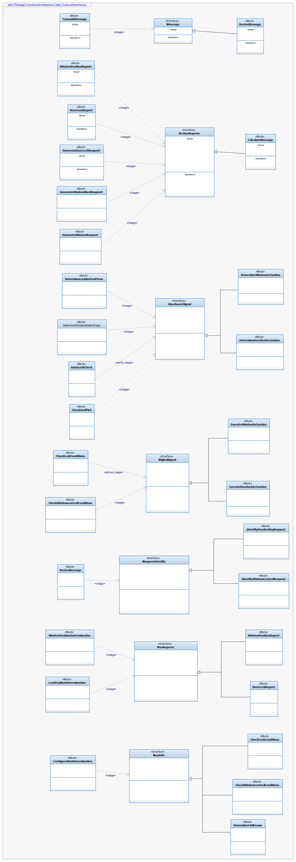
Example

Functional Interaction
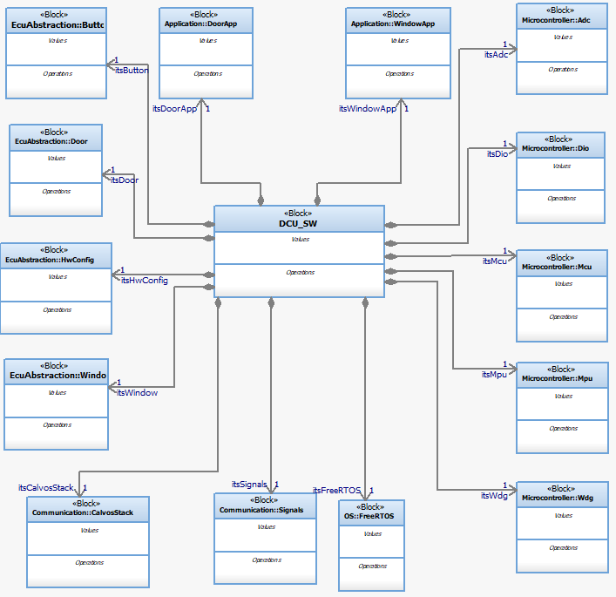
Example

SW Physical Architecture
Define Physical architecture that will be implemented on Software with its corresponding SW decomposition.
Identify different SW Components with its corresponding interaction among them.
Identify and describe the signals and events used to share information among SW Components.

Physical Decomposition
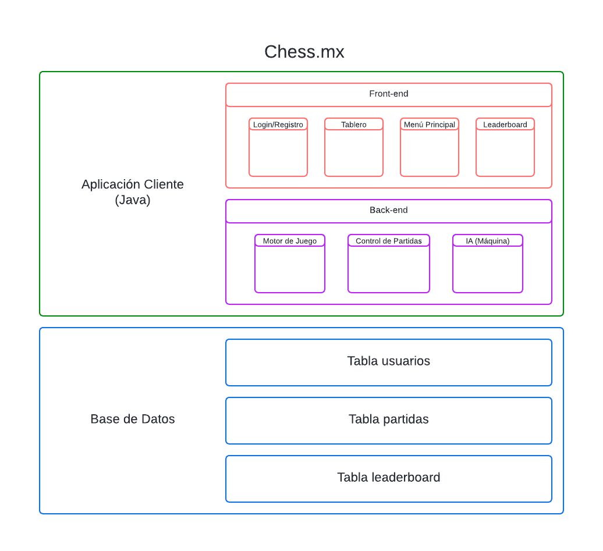

Table of SW components
SWC Name | Description | Estimated Size (KB)
Button | Maneja todas las operaciones de un botón dentro del juego (p.ej., iniciar juego).
Board | Gestiona el estado del tablero de ajedrez, las posiciones de las piezas y proporciona métodos para mover las piezas.
Piece | Maneja el comportamiento individual de cada pieza de ajedrez y sus características (p.ej., patrones de movimiento para cada tipo de pieza).
UI | Gestiona la interfaz de usuario, incluyendo la representación del tablero y las piezas, así como el manejo de interacciones del usuario.
Database Manager | Maneja la conexión con la base de datos, realiza operaciones de consulta y actualización relacionadas con los usuarios, partidas, y el leaderboard.

Table of Physical Interfaces
Operation | Description
iPieceManager | Interfaz que valida la lógica de los movimientos de las distintas piezas.
iGameLogic | Interfaz que conecta los módulos de validación de movimientos, cambio de turnos y cálculo de puntajes.
iDBConnection | Interfaz para la conexión entre el juego y la base de datos, utilizada para operaciones CRUD (crear, leer, actualizar, borrar) en usuarios, partidas y leaderboard.
iBoardInteraction | Interfaz entre la lógica del juego y la interfaz gráfica, que permite que los movimientos de los jugadores se reflejen en el tablero y se actualice en pantalla.

Physical Interfaces
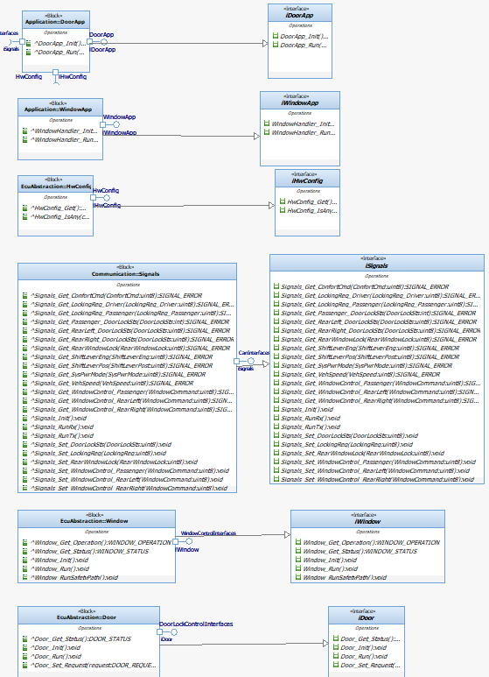
Example

Physical Interaction
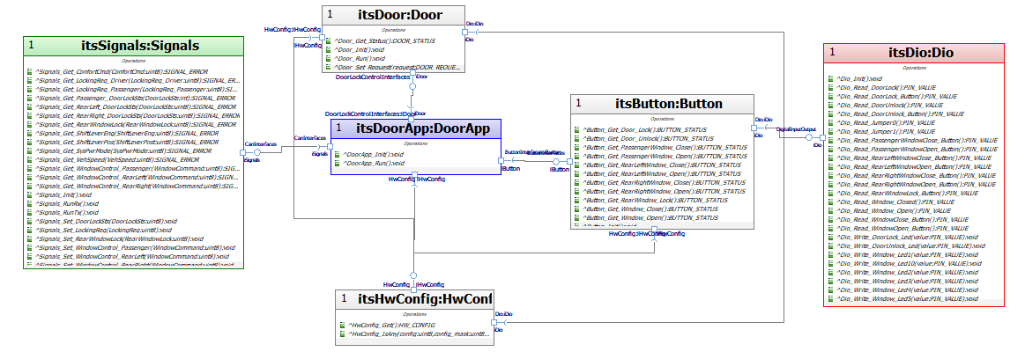
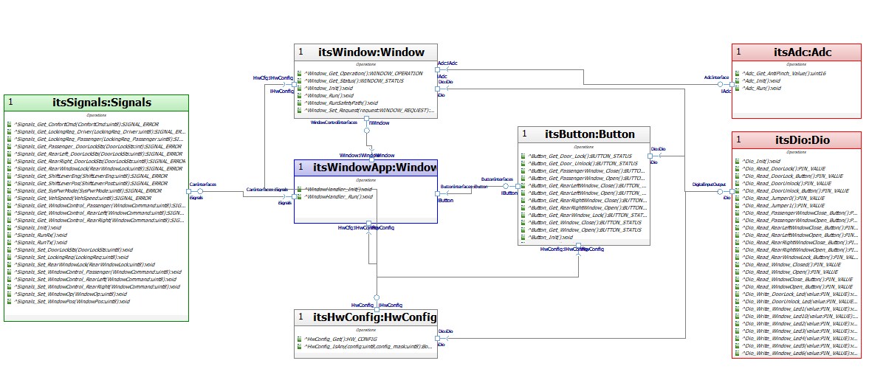
Example

SW Requirements Allocation
Elements located in the traceability matrix template

SW Integration Plan
Identify the dependencies for SW construction. Identify hierarchy for implementation. Indicate the integration steps for SW construction.

Integration Step | Description | SW components | Comments
- Configuración de entorno | Configurar el entorno de desarrollo Java y la estructura del proyecto. Asegurarse de que todas las bibliotecas y dependencias necesarias estén instaladas. | JDK, Maven/Gradle, Bibliotecas | N/A
- Componentes básicos | Integrar los componentes básicos del juego, como el tablero y pieza. | Board, Piece | Se asume que las piezas ya tienen implementada su lógica para su movimiento dentro del tablero.
- Integración de UI | Se genera una integración de todas las operaciones donde el usuario pueda interactuar, y es aquí donde entran los botones y sus funcionalidades | UI, Button | N/A
- Gestión de Jugadores | Integrar los componentes relacionados con los perfiles de jugadores y el historial de partidas. | Database Manager | N/A
- Juego | Integrar todas las funciones de arriba para obtener la version completa del juego. | Chess.mx.app | N/A

Diagrama Casos de Uso:
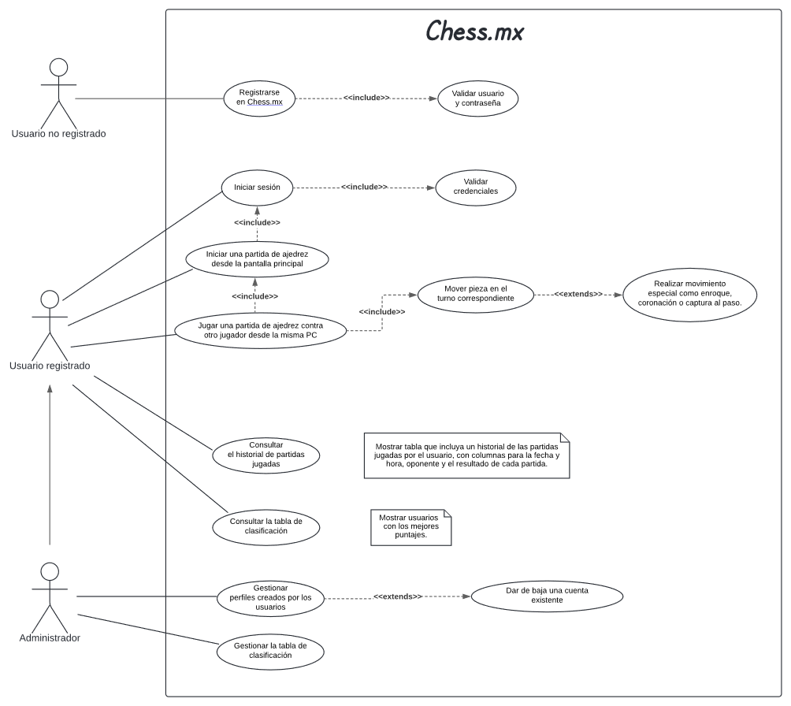
Diagrama de Secuencias (Partida):
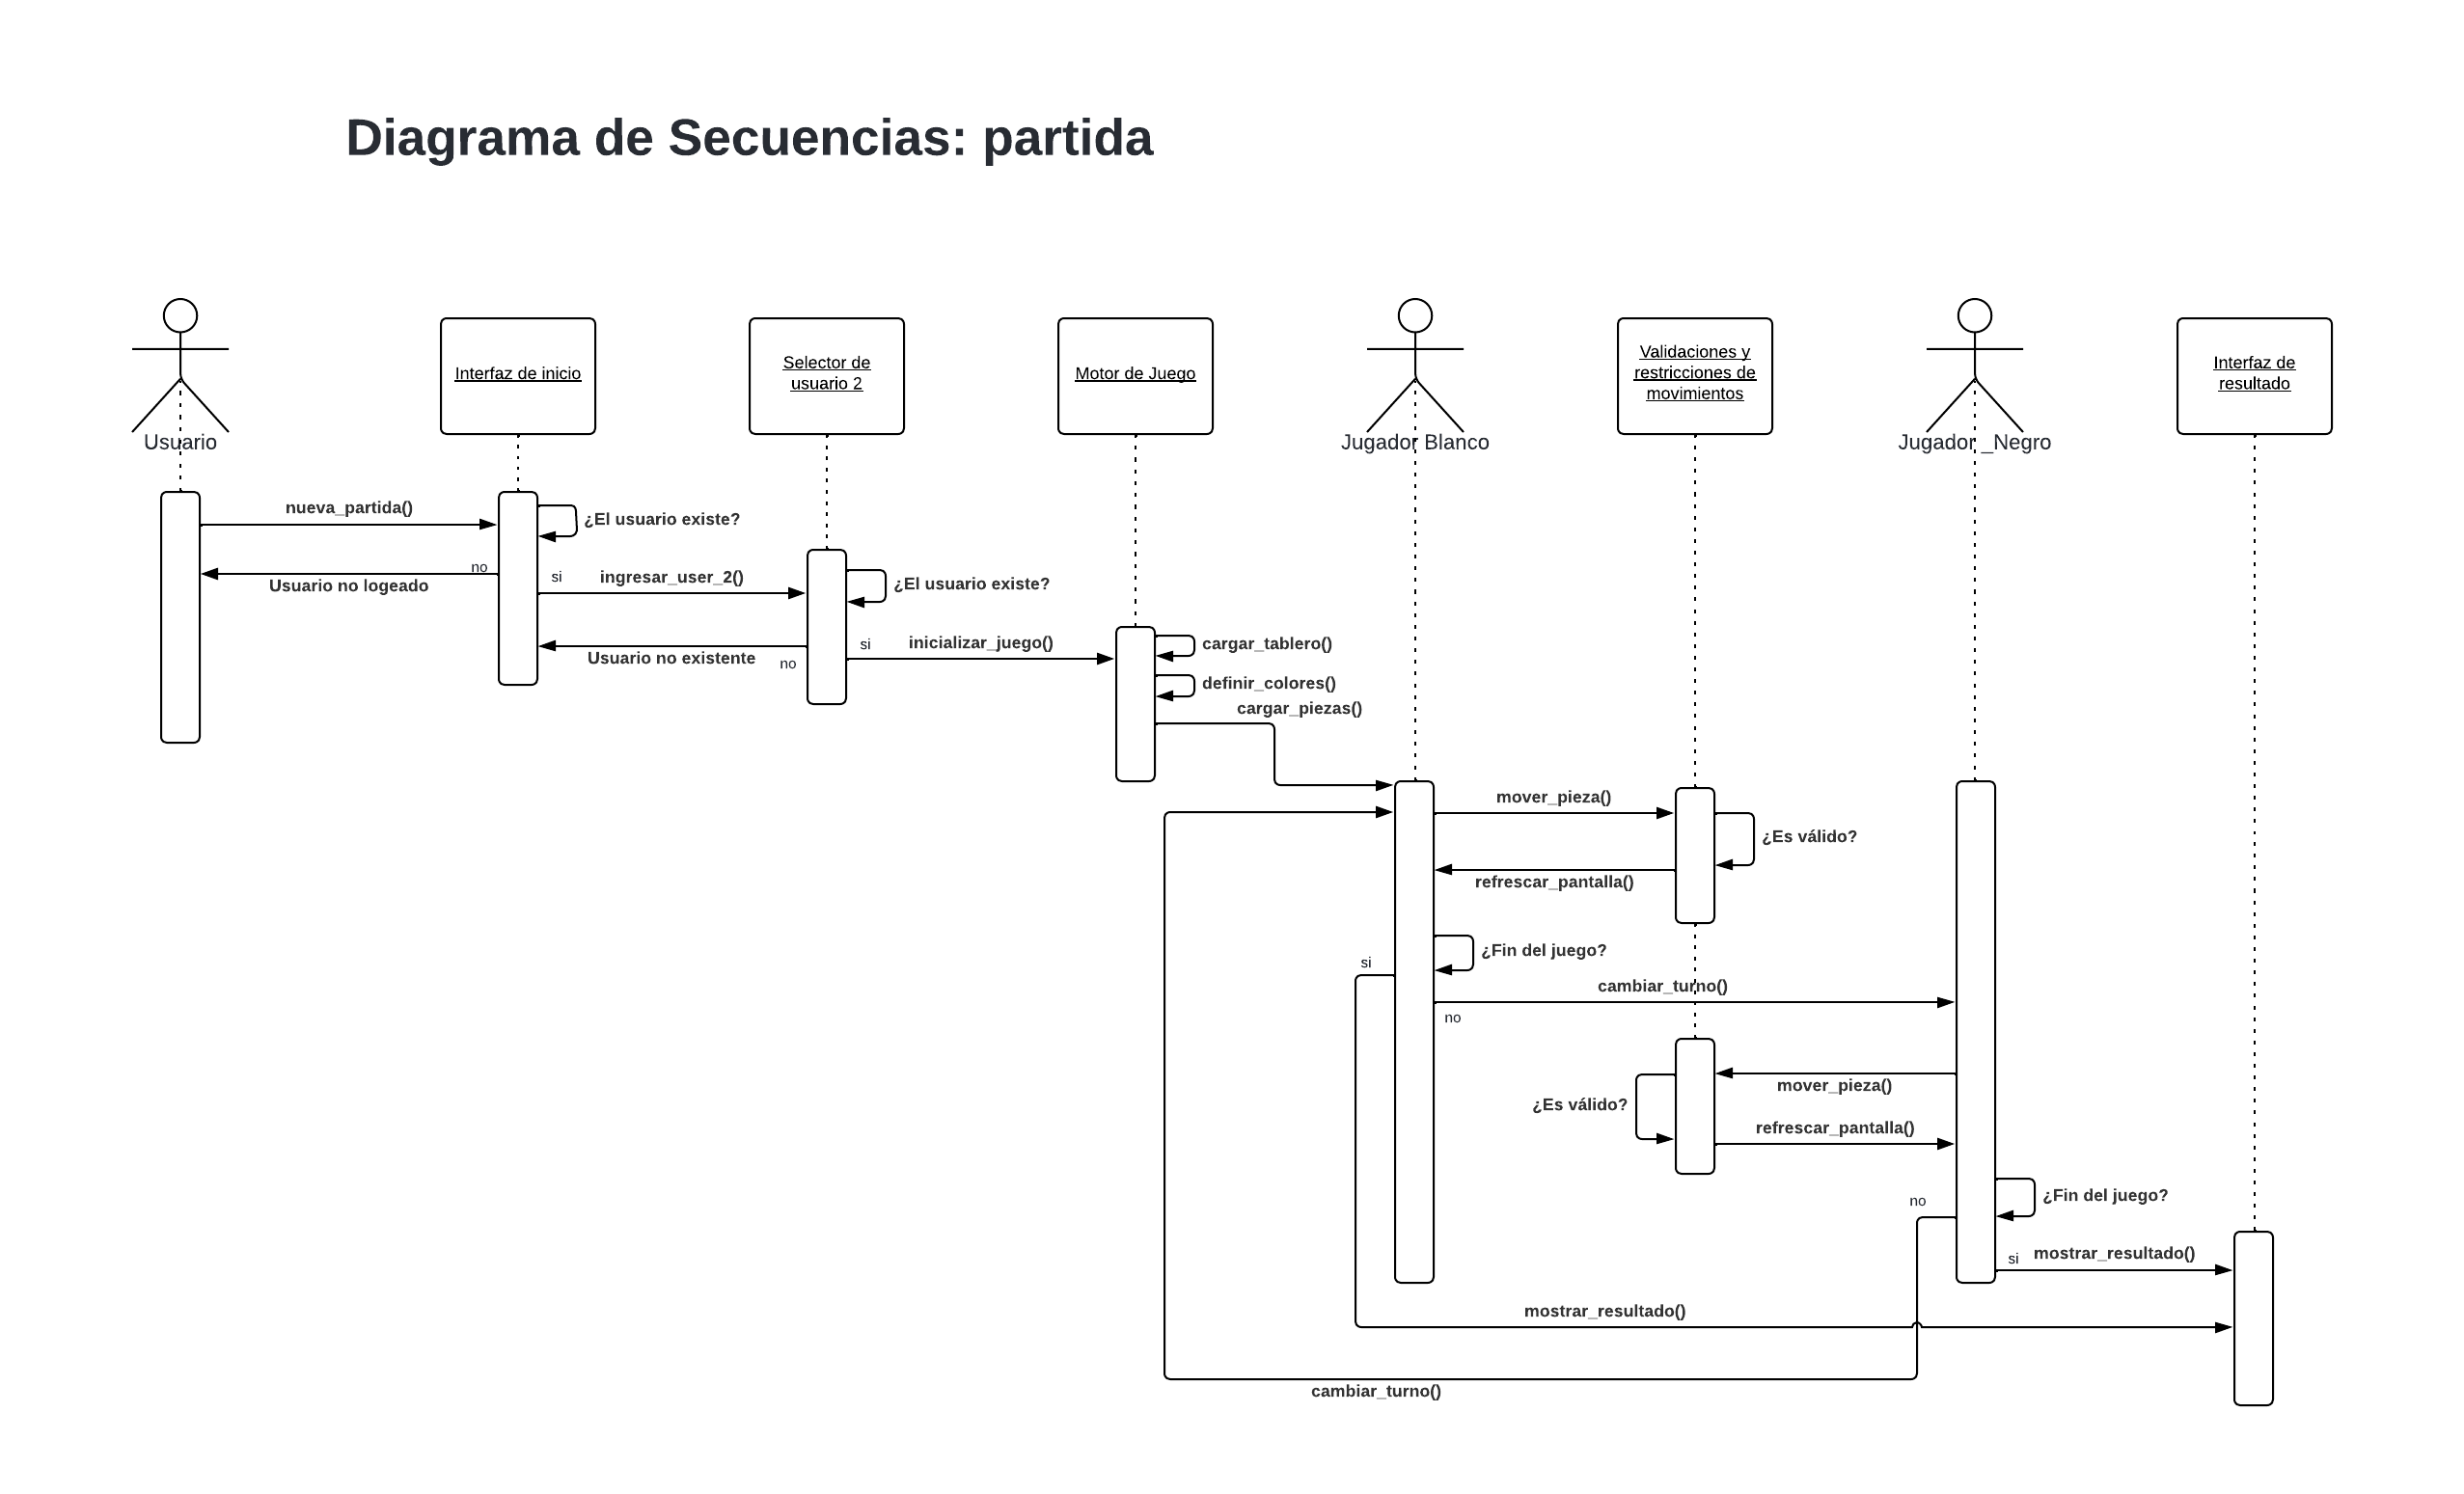
Diagrama de Clases:
